А.Х.Дзреян
Ростовский государственный экономический университет (РИНХ)

Направления и особенности развития цепей поставок в условиях асимметричного распределения рыночной власти на потребительском рынке региона

В 2000-е годы радикальная трансформация отношений в цепях поставок потребительского рынка России стимулировала усиление асимметрии распределения рыночной власти в системе товароснабжения экономики страны.
Данный процесс оказался детерминирован более глобальным трендом перемещения контроля со стадии производства на стадию реализации продукции, что существенно деформировало ментально укорененное в России представление о приоритете товаропроизводящих секторов экономики над сферой обращения.
Приход в России современных высокотехнологичных торговых сетей, использующих технологии индустриализации в торговле усилил доминантность форматного ритейла на потребительском рынке, где само наличие товара в ведущих сетях стало играть принципиальную роль в условиях постепенного перехода от цепей поставок, регулируемых производителями к цепям поставок, формируемым и регулируемым покупателями (розничными сетями).
К концу 2000-х гг. постепенное насыщение рынка торговой недвижимости в городах-милионниках и региональных центрах сформировал новый тренд экспансии торговых сетей в регионы, что представляет собой крайне сложный процесс, эмпирически усиливающий диалектику противоречий взаимодействия ритейлеров и поставщиков. Практическая значимость научной дескрипции и разрешения данных противоречий позволяют актуализировать необходимость расширенной научно-практической разработки особенностей и условий трансформации цепей поставок торговых сетей на потребительском рынке, в частности Ростовской области как региона, характеризующегося динамичным развитием формата ритейла.
Отмечая высокий уровень научно-практической разработки проблем трансформации цепей поставок потребительского рынка России, необходимо отметить, что эмпирическое обновление тенденций и направлений их территориальной экспансии требует выработки адекватного концептуального толкования динамики факторов и причин, способных продуцировать новую систему противоречий в сложившейся диалектике противоречий взаимодействия форматного ритейла и поставщиков, в частности Ростовской области.
В настоящей статье представлены основные выводы по результатам исследования условий и факторов развития цепей поставок розничных торговых сетей на потребительском рынке Ростовской области.
Данные выводы были получены в процессе решения следующей системы задач:
- исследованы теоретические основы формирования современных цепей поставок на потребительском рынке;
- идентифицированы основные концепции управления каналами дистрибуции на потребительском рынке и выделить их специфику;
- рассмотрены основные проблемные аспекты современного развития цепей поставок потребительского рынка;
- концептуально выделены наиболее релевантные аспекты институционального развития отношений обмена торговых сетей и поставщиков в условиях властной асимметрии;
- проведен анализ состояния и тенденций развития розничной торговли и сетевых форм организации бизнеса на потребительском рынке Ростовской области;
- исследованы проблемы взаимодействия торговых сетей и поставщиков на потребительском рынке Ростовской области;
- выявлены и концептуально обоснованы направления трансформации цепей поставок торговых сетей в регионе;
- определено влияние договорных условий как фактора, детерминирующего развитие отношенческих конфликтов торговых сетей и поставщиков в Ростовской области.
В целом, предмет нашего рассмотрения составляют особенности и направления современного развития логистических цепей поставок торговых сетей потребительского рынка Ростовской области в процессе институционального закрепления их доминирующего положения в системе товародвижения региона.
Рабочая гипотеза настоящей статьи основывается на теоретических положениях и научной позиции автора, согласно которым усиление конкуренции торговых сетей формирует новую тенденцию структуризации организационного поля потребительского рынка в регионах России, что актуализирует необходимость углубления научно-практических исследований диалектики противоречий взаимодействия форматного ритейла и местных товаропроизводителей; разработки концептуальной основы институционального строительства инфраструктуры розничной торговли посредством синтеза логистической концепции формирования правил рыночного обмена, теоретически задающей рамочные условия трансформации современных конкурирующих интерпретаций их противоречий; обоснования стратегий и механизмов построения экономической платформы усиления функционального положения продуцентов в системе товародвижения потребительского рынка.
Основные положения исследования, сформулированные по его результатам можно свести к следующим основным тезисам.
1. Насыщение рынка торговой недвижимости в городах-милионниках и региональных центрах, усиление конкуренции торговых сетей формируют новую тенденцию структуризации организационного поля потребительского рынка в регионах России за счет массовой экспансии розничных торговых сетей. Это актуализирует необходимость углубления научно-практических исследований перспективного развития цепей поставок ритейлеров и выявления факторов и причин, способных вызвать усиление диалектики противоречий взаимодействия форматного ритейла и местных товаропроизводителей, ограничивающих возможности интеграции регионального производственного звена в логистические цепи поставок сетей региона.
2. В условиях усиления зависимости поставщиков от новых каналов реализации продукции на потребительском рынке институциональное обновление обменно-распределительного механизма потребительского рынка России должно опираться на выработку концептуально завершенной аналитической схемы перехода от научного анализа властного потенциала участников цепей поставок ритейлеров к исследованию факторов изменения переговорной позиции. Данная методическая инверсия должна составить основу современных рыночно-ориентированных практик институционального строительства инфраструктуры розничной торговли, в основу которых должен быть положен синтез доминирующей на рынке логистической концепции формирования правил рыночного обмена, теоретически задающей рамочные условия трансформации существующих сегодня конкурирующих интерпретаций противоречий, характеризующих современные практики взаимодействия продуцентов и ритейлеров.
3. Ослабление патерналистского начала в отечественной экономике, невысокий уровень институциональной поддержки местных товаропроизводителей на региональном уровне, затянувшийся переход от отраслевой промышленной политики к политике стимулирования конкурентоспособности промышленности снижает потенциал формирования новых точек экономического роста в регионах, формируя предпосылки к углублению деформации межотраслевых пропорций в экономических сферах воспроизводства и обращения. На уровне регионов развитие данного тренда может еще более усилить давление торговли на товаропроизводящие сектора, что требует дополнительной эмпирической оценки особенностей взаимодействия торговых сетей и местных поставщиков, результаты которой составят верифицированную основу более глубокой научно-практической диагностики факторов и тенденций интеграции производственного звена в цепи поставок сетевой розничной торговли.
4. Многочисленные институциональные новации торговых сетей, процессно фиксирующие асимметрию переговорных позиций ритейлеров и поставщиков, как показывает современная рыночная практика, не были демонтированы после принятия в 2009 г. Федерального закона «Об основах государственного регулирования торговой деятельности в Российской Федерации» (№381-ФЗ), что эмпирически фиксирует недостаточность соответствия существующему законодательству. В силу этого будущая институциональная трансформация правил рыночного обмена в цепях поставок должна быть максимально ориентирована на учет сложных процессов и технологий, реализуемых в торговле, а также на расширение условий повышения конкурентоспособности товаропроизводителей. Это позволит не столько трансформировать превалирующие в логистике и теории рыночного взаимодействия когнитивные схемы, теоретически ослабляющие легитимацию презумпции доминирования розничных сетей, сколько обосновать необходимость формирования реальной экономической платформы для усиления функционального положения продуцентов в системе товародвижения потребительского рынка.
5. В условиях перманентного нарастания рыночной власти торговых сетей особое научно-практическое значение приобретает эмпирический анализ договорных условий поставок как инструмента снижения экономической эффективности интеграции поставщиков в цепи поставок ритейлеров. Репрезентативное организационное поле для проведения анализа может составить потребительский рынок регионов ЮФО, в частности, Ростовской области, где невысокий потенциал воспроизводства конкурентоспособности в отдельных отраслях перерабатывающей промышленности, в том числе пищевой, сосуществует с высоким уровнем представленности экстерриториальных торговых сетей. Это актуализирует необходимость углубления оценки уровня отношенческих конфликтов в сетевых каналах системы товародвижения региона и факторов их обострения в близлежащей перспективе.
По мнению автора, сегодня можно говорить о существовании значимого фактора трансформации взаимодействия торговых сетей и поставщиков, который по отношению к самим участникам рыночного обмена носит экзогенный (внешний) характер. Он обусловлен в большей степени спецификой текущей и вероятно перспективной институциональной динамики в системе рыночного взаимодействия сфер воспроизводства и обращения, работающих на внутренний конечный спрос.
В системе торгово-логистического взаимодействия такая динамика формирует диспаритет в части договорных обязательств и условий, который характеризуется присутствием требований к поставщикам, не зависящих от усилий самой торговой сети.
С нашей точки зрения, в усиливающейся борьбе за ресурсы устойчивого конкурентного роста завтра главной стратегической целью становится захват территорий, тогда как острой фазе борьбы за потребителя еще только предстоит начаться.
В рамках данного тренда поставщики должны активно трансформировать свою рыночную стратегию и параметры продуктового предложения в зависимости от того, каковой будет являться инерция эволюционного развития структуры организационного поля потребительского рынка, каким образом отдельные торговые операторы и форматы дистрибуции смогут трансформировать себя под обновленное организационное поле и будущую структуру рыночных ниш.
Как показал анализ, перепад в рентабельности инвестиций в складскую и торговую недвижимость привел к сверхбыстрому росту именно сектора торговой недвижимости, что сопровождалось быстрой окупаемостью инвестиций. Так, в Ростовской области в период с 2000 г. по 2011 г. число торговых предприятий увеличилось вдвое.
Катализатором данного тренда выступил растущий интерес федеральных розничных операторов в расширении своего присутствия на потребительском рынке региона.
В современный момент можно констатировать, что «институциональная структура розничной торговли в Ростовской области имеет устойчивую тенденцию увеличения доли торгующих организаций, осуществляющих свою деятельность в рамках стационарной торговой сети (с 66,1% в 2000 г. до 88% в 2010 г.), при снижении удельного веса рыночной и ярмарочной торговли (с 33,9% в 2000 г. до 12% в 2010 г.). Ростовская область входит в число 11 субъектов Российской Федерации, в которых сложились наиболее благоприятные условия для развития сетевой торговли, что повышает заинтересованность федеральных розничных операторов в присутствии на потребительском рынке региона. Наблюдается стабильный рост торговых объектов современных форматов и новых форм обслуживания: гипермаркетов, супермаркетов, торговых центров. Для сельской местности более характерно развитие сетевых магазинов-дискаунтеров» [3].
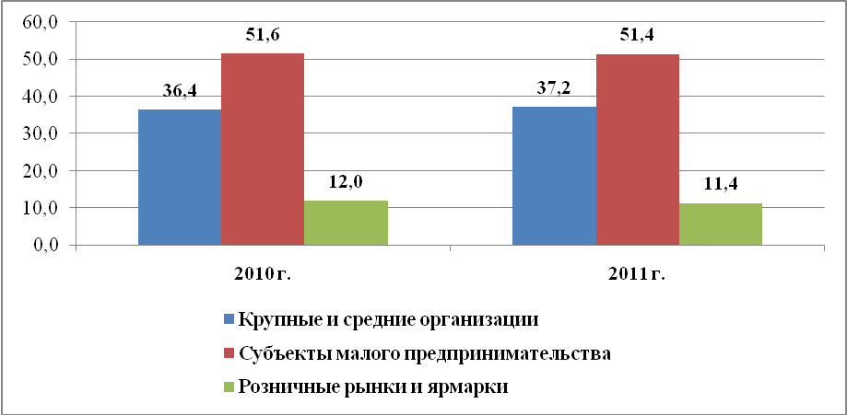
Рис. 1 -Удельный вес сегментов розничной торговли
Ростовской области в формировании товарооборота за 2010-2011 гг., %
Разработан автором по данным источников [1,2]
На рис. 1 представлена динамика удельного веса отдельных сегментов инфраструктуры розничной торговли в формировании оборота розничной торговли. В 2010-2011 гг. устойчивый рост данного показателя продемонстрировали именно купные и средние организации, тогда как удельный вес в обороте розничной торговли торговых предприятий малого сектора экономики и открытого рыночного формата незначительно сократился.
На рис. 2 представлена динамика доли торговых сетей в областном розничном обороте крупных, средних и малых предприятий в 2009-2011 гг.
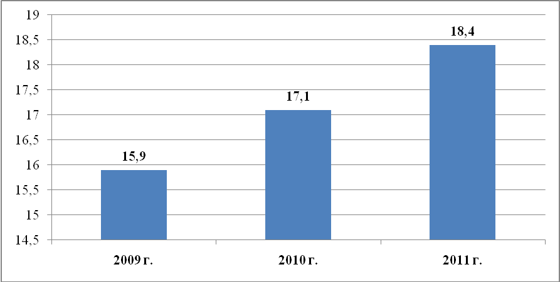
Рисунок – 3 Удельный вес торговых сетей в формировании совокупного розничного товарооборота Ростовской области в 2009-2011 гг., %
Разработан автором по данным источников [1,2]
В 2009-2011 гг. прирост доли сетевого форматного ритейла в совокупном товарообороте розничной торговли Ростовской области составил 1,15 раза (учитывая кризисное снижение инвестиционной активности на рынке торговой недвижимости и ослабление спроса на потребительском рынке в целом в нисходящей кризисной фазе их развития – 2009 г.
То есть, при сохранении данной динамики роста розничные торговые сети способны, менее чем за 20 лет удвоить уровень своего присутствия в торговом пространстве региона, формируя уже более половины розничного товарооборота крупных, средних и малых торговых организаций.
Таким образом, можно заключить, что доминирование форматного ритейла и его активное развитие на потребительском рынке Ростовской области является свершившимся фактом и фактически переросло в устойчивый эмпирический тренд. Этот тренд стимулирует качественные изменения системы товародвижения потребительского рынка, не только осложняя позиции местных производителей в цепях поставок форматного ритейла, но и фактически блокируя их доступ в сетевую дистрибуцию, где концентрируется в основном товары федеральных поставщиков.
Это усиливает напряжение в логистических каналах дистрибуции, что уже как проблемный аспект функционирования областного потребительского рынка нашло отражение в Стратегии социально-экономического развития Ростовской области до 2020 года.
Активное развитие сетевой розничной торговли в Ростовской области связано с параллельным процессом формирования ими цепей поставок, в которых уровень присутствия региональных продуцентов является ничтожно малым. Все это позволяет проблематизировать вопрос их взаимодействия с торговыми сетями, выделить его основные сложности и факторы, а также обозначить основные направления для исправления сложившегося положения.
По нашему мнению, крайне важной является эмпирическая диагностика и обоснование основных факторов и причин, детерминирующих естественно-эволюционный и экзогенный одновременно (внешний) характер нарастания разности экономических потенциалов и договорных позиций торговых сетей и продуцентов. Вне этой посылки, вне такого обоснования не существует реальных аргументов для того, чтобы каким-то образом теоретически обосновать необходимость более лояльного отношения высокотехнологичного ритейла к производственному звену.
Иными словами, более радикальное измерение структурной асимметрии между ритейлерами и частью поставщиков в региональном торговом пространстве формирует узконаправленную рефлексию в направлении обоснования существования различных фаз становления и эволюционирования производственного бизнеса.
В Ростовской области, наличие таких фаз, расходящихся во времени твердо эмпирически подтверждается возникновением групп региональных товаропроизводителей, которые имеют резко отличающийся уровень привлекательности товарного предложения для системы сетевой розничной торговли.
Важным является теоретически осмыслить и эмпирически верифицировать базовые проблемные аспекты диалектики противоречий, характеризующих современное развитие цепей поставок торговых сетей на потребительском рынке, в частности, Ростовской области. В оптике более широкого методического прочтения данная исследовательская задача носит подчеркнуто концептуальный характер, а значит, ориентирована на выявление противоречий, имманентных общему вектору трансформации цепей поставок форматного ритейла в торговом пространстве страны.
Данный вектор научного анализа абсолютно отвечает теоретическим посылам зарубежных ученых, с точки зрения которых, интересы сетевых структур в торговом пространстве не должны сводиться только к извлечению прибыли, но и включать «идейный» аспект экономической легитимации формируемого ими обменно-распределительного механизма взаимодействия с производственным звеном.
Данный аспект имеет принципиальнейшее значение с нашей точки зрения, в силу чего автор делает попытку с научных позиций осмыслить его сложность и выделить факторы и причины, детерминирующие эту сложность, наметить пути преодоление сложившейся нетривиальности в структурной деформации организационного полы потребительского рынка и ее последствиях для его участников.
Учитывая тот факт, что логика восприятия и «прочтения» специфики взаимодействия торговых сетей и поставщиков со стороны форматного ритейла явно не исчерпывает всего смыслового пространства, оставляя некоторый идейный вакуум для других, конкурирующих интерпретаций, тем не менее, именно представления ведущих участников рынка дают центральный ориентир для определения того, как структурируется континуум субъективных подходов к пониманию организации рыночного взаимодействия в сфереFMCG.
Таким образом, с нашей точки зрения, современная логистическая наука должна выработать собственную концептуальную дескрипцию эмпирического вызревания несправедливости перераспределения рыночной власти в процессе управления цепочкой создания стоимости. Этот процесс не должен быть отдан на откуп торговым сетям.
Новая организация процесса взаимодействия торговой отрасли и производства характеризуется таким перераспределением переговорной силы, при котором выигрыш отдельных товаропроизводителей возрастает при определенном ослаблении их рыночной власти.
С одной стороны, поставщики интегрированы в современный канал сетевой розничной торговли. С другой перманентно фиксируют снижение доли суммарной добавленной стоимости, причитающейся производственному звену. При всей сходимости интересов ритейлеров и поставщиков, последние не имеют экономических резонов для возврата к прежней организации рынка, однако их положение в конфигурации «торговля-производства» требует адекватной корректировки.
Для теории и практики логистики, общей теории организации рынка крайне важным является обосновать направление и механизм данной корректировки, сформулировать логику институциональных изменений, которые были бы призваны реализовать требуемую ребалансировку.
С нашей точки зрения, эмпирическая сложность решения данной задачи обусловлена текущим историческим моментом, когда асинхронность развития базовых экономических процессов в стране (производство, обращение, потребление и оборот финансов) порождает резкую деформацию межотраслевых пропорций воспроизводства. При этом фактически полное отсутствие в стране осмысленной промышленной политики, не позволяет ослабить давление торговли на товаропроизводящие сектора экономики.
Особую сложность в решении данной задачи порождает развитие практик индустриализации в торговле, технологического роста дистрибуции, которые еще более функционально ослабляют потенциальные возможности эффективной конвергенции производственного звена с передовыми элементами системы товароснабжения экономики.
Наложение факторов текущего изменения баланса рыночной власти в цепях поставок потребительского рынка региона в современный момент продуцирует систему эффектов, сформулированных нами следующим образом:
- эмпирическое закрепление перспективного вектора институциональных инноваций, ориентированных на обеспечение справедливости правил рыночного обмена;
- пересмотр отношения торговых сетей к поставщикам как к стратегическим партнерам в цепи поставок;
- усиление значимости концепции совершенствования производства.
Последние два фактора формируют новый фокус стратегической реидентификации поставщиков со стороны самих торговых сетей, которая полностью отвечает нуждам и потребностям повышения устойчивости роста форматного ритейла в условиях усиливающей внутриотраслевой конкуренции.
То, насколько региональное производство сможет оказаться в тренде реального эмпирического запроса торговых сетей будет определяться многими причинами, часть которых традиционно носит внешний характер. Эта традиционность вытекает из результатов проведенного исследования, которое отчетливо показывает экзогенный характер причин и сдвигов, стимулирующих развитие отечественной торговой отрасли и товарного сектора экономики России в целом.

Литература
1.Информация о развитии потребительского рынка Ростовской области по итогам 2010 года // По данным департамента потребительского рынка Правительства Ростовской области. [Электронный ресурс]: http://www.donland.ru/Default.aspx?pageid=97301 (дата обращения: 02.04.2012)
2.Развитие потребительского рынка Ростовской области в 2011 году // По данным официального портала Правительства Ростовской области. [Электронный ресурс]: http://www.donland.ru/Default.aspx?pageid=107890 (дата обращения: 02.04.2012)

3.Стратегия социально-экономического развития Ростовской области до 2020 года // Официальный портал Правительства Ростовской области. [Электронный ресурс]: http://www.donland.ru/Default.aspx?pageid=85416#potreb_r (дата обращения: 04.07.2012)

